Wat Is Een Game Concept

O-PP-CMK

Online multiplayer game

Tadrała,Piotr P.P.

2023

Contents

Inleiding 2

Probleemstelling 2

Waarom is dit document relevant 2

Wat is een game concept 2

Hoe bedenk je een concept 3

Wat maakt een concept goed 3

Uniekheid 4

gameflow 4

Design 4

Haalbaarheid 5

Balans 5

Volgende stap 6

conclusie 6

Bronnen 6

# Inleiding

## Probleemstelling

Om een gameconcept te maken, is het allereerst belangrijk om te weten wat een goed gameconcept precies inhoudt. In dit document worden de belangrijkste elementen beschreven die nodig zijn voor een goed gameconcept. Dit document vormt de basis die vervolgens gebruikt kan worden voor het ontwikkelen van het uiteindelijke gameconcept.

## Waarom is dit document relevant

In de van het internet, waar alle benodigde informatie om games te ontwikkelen makkelijk beschikbaar is en indie games in populariteit groeien, is het ontzettend moeilijk om een game te ontwikkelen die zich kan onderscheiden van de rest. De basis van een goed game is een goed concept. Zonder een uniek en goed doordacht concept kan een game niet alleen saai en voorspelbaar worden, maar ook moeilijk opvallen tussen de duizenden andere games op de markt.  
  
# Wat is een game concept

Een game concept omvat de essentiële ideeën en elementen die de basis vormen van een videospel en het uniek maken ten opzichte van andere spellen. Het beschrijft de spelregels en omvat de belangrijkste aspecten die nodig zijn voor het ontwikkelen van een spel.

In het geval van een Competitive ranked game is het van belang om het ranking systeem goed uit te werken. Aandacht dient vooral besteed te worden aan de matchmaking. Ook dienen er belangrijke keuzes gemaakt te worden zoals mogelijkheid om solo of als team te spelen, het spel P2W (*Pay to Win*) maken of juist iedereen gelijke kansen geven en een goed balans vinden tussen de verschillende Graphical user interface
items of classes.

Bij een *Story Line* game is het juist de bedoeling dat het verhaal goed is uitgewerkt. Het spel moet genoeg content bevatten zodat de gebruiker blijft terugkomen maar het is ook niet de bedoeling dat het spel onnodig veel fillers heeft die het spel saai maken. Het is ook belangrijk om een goed balans te vinden tussen de *Main Content* en *Side Quests*.

# Hoe bedenk je een concept

Om een gameconcept te bedenken, is het belangrijk om creatief te zijn en te experimenteren. Er zijn verschillende manieren om inspiratie te vinden, zoals het observeren van trends en succesvolle games of het combineren van verschillende mechanics en thema's. Het is vooral belangrijk om met een idee te komen die uniek is. Wanneer je een concept hebt bedacht, is het belangrijk om die te testen en feedback te verzamelen. Hiermee kun je het concept verder verbeteren.

# Wat maakt een concept goed

In een goed game concept zijn alle aspecten van een game uitgewerkt, zowel functioneel als technisch. Er moet ook in de gaten gehouden worden wat de mogelijkheden zijn van de developers. Een AAA (*Triple A*) game zal natuurlijk niet haalbaar zijn voor een team van een paar developers.

## Uniekheid

Een goed game concept moet zich onderscheiden van andere spellen. Dit kan worden bereikt door het introduceren van nieuwe ideeën, story Lines, personages, of gameplay-mechanismen. Een idee om dit te bereiken is het toepassen van bepaalde aspecten uit compleet verschillende genres te integreren in een game.

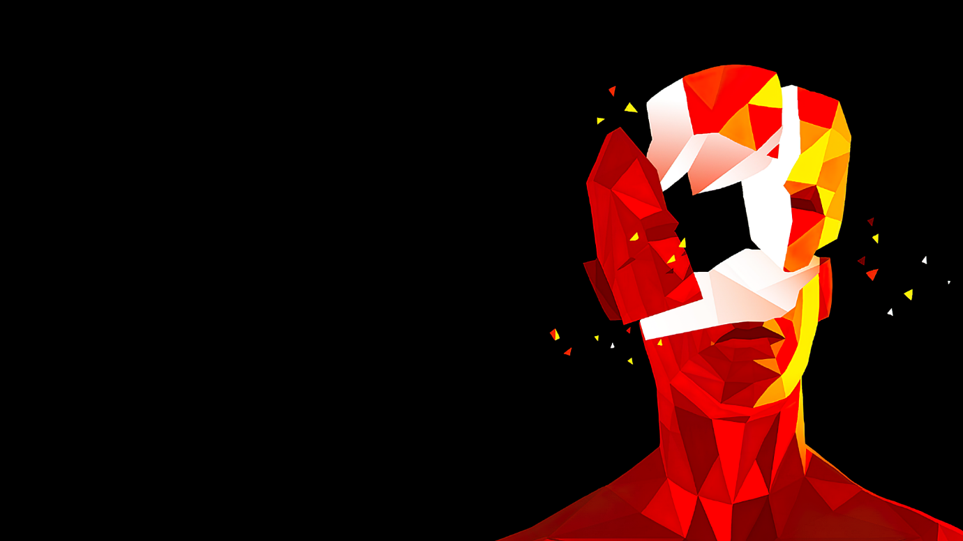

## gameflow

Een goed game concept moet een leuke, uitdagende en boeiende speelervaring bieden die spelers motiveert om door te spelen. Dit kan worden bereikt door een gebalanceerde moeilijkheidsgraad, uitdagende tegenstanders, interessante spelmechanismen en een boeiende verhaallijn.

## Design

Het concept moet visueel aantrekkelijk zijn en spelers stimuleren om verder te spelen, met behulp van visuele effecten en een consistent artistiek ontwerp. Het is belangrijk om een specifiek style te bepalen. Bijvorbeeld een cartoonish style of juist realistisch.

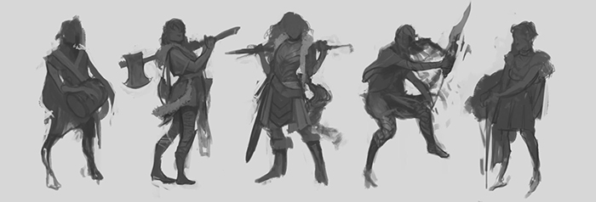

## Haalbaarheid

Het concept moet technisch haalbaar zijn binnen de beperkingen van hardware, software en vakkennis van de ontwikkelaars. Het is belangrijk om rekening te houden met de beschikbare middelen en ervoor te zorgen dat het concept uitvoerbaar is.

## Balans

Een gebalanceerd spel vereist dat alle elementen op elkaar zijn afgestemd. Om een grijpende en uitdagende speelervaring te creëren, moeten factoren zoals moeilijkheidsgraad, storyline, characters, gameplay-mechanismen, competitieve aspecten en rewards zorgvuldig worden ontworpen en op elkaar worden afgestemd.

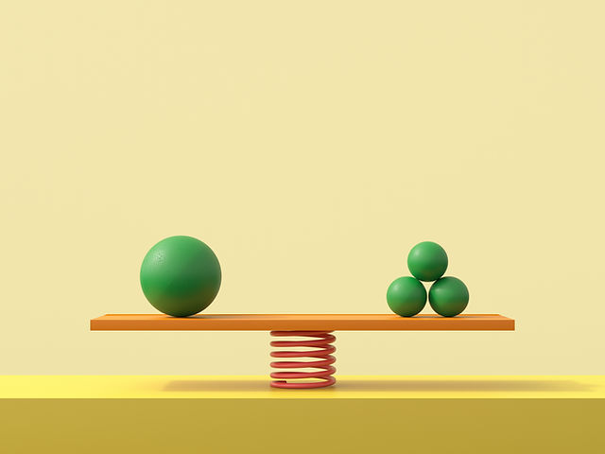

# Volgende stap

De genoemde criteria vormen de basis voor het concept waarmee we de komende dagen aan de slag zullen gaan. We beginnen met het kiezen van een specifiek genre en thema. Vervolgens richten we ons op het bedenken van unieke en leuke aspecten van het spel. Nadat we de basic mechanics hebben uitgewerkt, zullen we ervoor zorgen dat het spel goed gebalanceerd is.

# conclusie

Een goed game concept is essentieel voor het creëren van een succesvol spel. Het vereist een zorgvuldig ontworpen balans tussen alle game aspecten. Een goed doordacht concept zorgt ervoor dat spelers uitgedaagd en gemotiveerd blijven om door te spelen. Door rekening te houden met deze factoren zijn ontwikkelaars beter in staat om een aantrekkelijk en meeslepend spel te creëren.

# Bronnen

* Wharf Street Strategies (2019). [*Game Concept: Importance and Significance*](https://medium.com/the-epiko/game-concept-importance-and-significance-cff6e131147e)*.*
* Pluralsight (2014). [*Game Concept: How To Come Up With a Game Idea*](https://www.pluralsight.com/blog/film-games/creating-game-concept-first-step-getting-game-ground)
* Samantha Raven (2018). [*Steam Store Quality Awful*](https://steamcommunity.com/discussions/forum/0/1635237606659035810/)